
Fernanda González
Samsung Electronics México
Tel. 5747 5100 ext. 5078
fer.gonzalez@samsung.com

Karen Mejía
Edelman México
Tel. 5350 1500 ext.5008
karen.mejia@edelman.com

Samsung discute el futuro de la IA con líderes
académicos y de la industria

Ciudad de México, 29 de septiembre de 2017 - Académicos, expertos y líderes de la industria se reunieron recientemente para discutir el futuro de la Inteligencia Artificial (AI) durante un evento exclusivo organizado por Samsung. El primer Samsung Global AI Forum permitió que los principales innovadores del sector compartieran sus percepciones, discutieran cuáles son las mejores prácticas y reflexionaran sobre las existentes oportunidades para colaborar entre sí.
El evento ocurrió en Nueva York en el espacio Samsung 837, su nueva sala de exhibición ubicada en el moderno Meatpacking District de dicha ciudad. La conversación giró en torno a la época actual, en la cual la IA se está convertido cada vez más relevante, esperando que las tecnologías emergentes son las que llegaran a ocasionar cambios dinámicos en la industria.
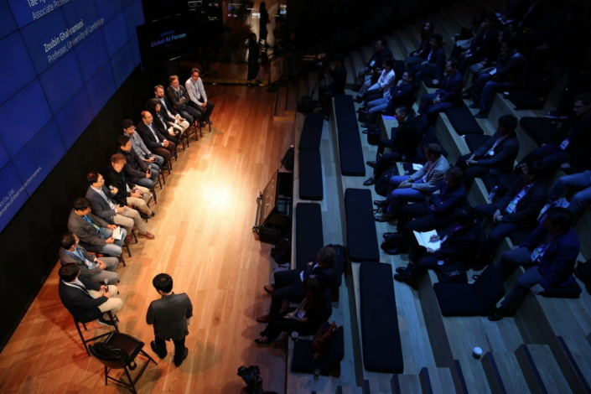
Veinte eruditos de renombre, incluyendo al Profesor Zoubin Ghahramani de la Universidad de Cambridge, el Profesor Barry Smyth de la Universidad de Dublín, el Profesor Alexander Rush de la Universidad de Harvard y el Profesor Rob Fergus de la Universidad de Nueva York, fueron los invitados a participar en el Samsung Global AI Forum. Junto con los ejecutivos y el personal de Samsung Electronics, se abrió un diálogo en torno a las principales áreas en donde la IA podría integrarse, así como las formas en las cuales los obstáculos en los algoritmos avanzados de IA pueden ser superados.
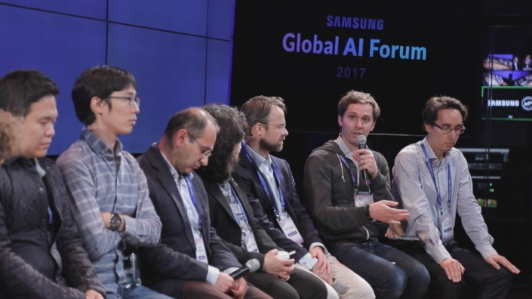
El foro consistió de cuatro sesiones distintas: Procesamiento del Lenguaje Natural; Visión por Computador; Sistema de Análisis de Datos/Recomendaciones; y Superando Limitaciones en IA.
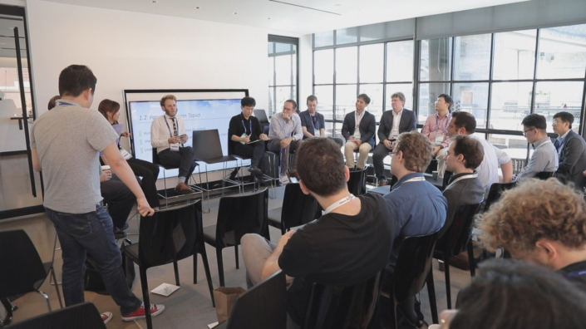

- En la primera sesión sobre Procesamiento del Lenguaje Natural, los participantes revisaron la etapa actual de desarrollo de la tecnología de reconocimiento de voz y comandos de voz. De ahí, se discutieron las posibles maneras para lograr un mayor nivel de procesamiento del lenguaje en el futuro.

- La siguiente sesión, Visión por Computador, abarcó el tema del avance de la tecnología enfocada hacia el aprendizaje profundo de reconocimiento de imágenes, además discutieron la aplicación de ella en áreas como compras, búsqueda y conducción autónoma.

- En la sesión sobre el Sistema de Análisis de Datos/Recomendaciones, los participantes se enfocaron en cómo, al aprovechar los datos – los cuales han crecido a gran velocidad debido al aumento de dispositivos inteligentes y al Internet de las Cosas (IoT) – se puede impulsar la innovación dirigida hacia los consumidores y la eficiencia de los procesos de producción.

- La última sesión giró en torno al futuro de la tecnología de aprendizaje profundo y sus limitaciones para ser integrada en numerosas áreas que se dedican a la interpretación de cantidades vastas de datos de calidad y la aplicación flexible de algoritmos.

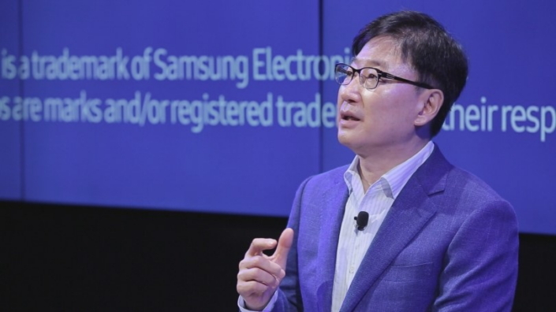

“El foro del día de hoy proporcionará una oportunidad importante para que profundicemos nuestro entendimiento de las percepciones que defienden diversos expertos globales sobre cómo nos deberíamos de preparar para la era de la IA. Samsung está determinada a navegar por cualquier reto que surja a lo largo del camino”, dijo BK Yoon, Presidente y Director Ejecutivo de Samsung Consumer Electronics, a los participantes en el evento. “Nuestra pasión y compromiso, junto con las ideas y percepciones que nos comparten ustedes, nos ayudarán a asumir el liderazgo en la edad de la IA”.

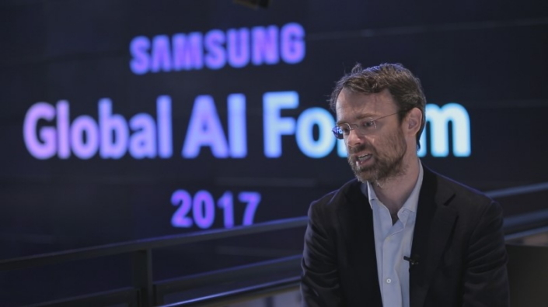

“Samsung tiene un número de dispositivos de consumo destacable, y esto coloca a la empresa en una posición única para poder integrar su tecnología, tanto en los teléfonos inteligentes como en los electrodomésticos”, dijo Rob Fergus, Profesor Adjunto en la Universidad de Nueva York. “Creo que Samsung tiene un potencial abundante para desplegar la IA, ya de manera activa, hacia un número de aplicaciones interesantes”.
Samsung anunció sus planes para hacer del fórum un evento anual, en donde el rumbo del desarrollo de la tecnología de IA y la innovación de la tecnología en general puedan seguir siendo tema de conversación. Samsung espera fortalecer su red global de académicos, expertos en la IA, para así agilizar el lanzamiento de la tecnología en el futuro.
https://youtu.be/49OEqpVmjlo

Sobre Samsung Electronics Co., Ltd.
Samsung inspira al mundo y diseña el futuro con ideas y tecnologías innovadoras. La compañía está redefiniendo el mundo de las TVs, smartphones, wearables, tabletas, electrodomésticos, sistemas de conexión y memoria, sistema LSI, fundición de semiconductores y soluciones LED. Para conocer las últimas noticias, por favor visite la Sala de Prensa de Samsung en http://news.samsung.com.

